А. В. Киричев, студ.; рук. И. М. Кирпичникова д.т.н., профессор, (ФГБОУ ВПО «ЮУрГУ» (НИУ), г. Челябинск)
Моделирование концентрации солнечных лучей с целью получения тепловой энергии

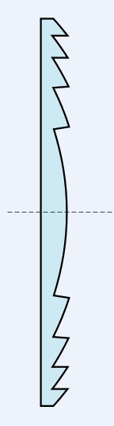
Медленное развитие солнечной энергетики в России обусловлено, в частности, большой рассредоточенностью солнечной радиации[1,2]. Одним из примеров устройств, концентрирующих солнечные лучи, является пропускающая линза Френеля [3], составленная из примыкающих друг к другу концентрических колец небольшой толщины (рис.1). Такая конструкция обеспечивает малую толщину (а, следовательно, меньший вес и стоимость) линзе. Сечения колец у линзы строятся таким образом, что лучи от точечного источника, помещённого в фокусе линзы, после преломления в кольцах выходят практически параллельным пучком (в кольцевых линзах Френеля)[4]. Для исследования концентрации солнечных лучей была изготовлена лабораторная установка (рис.2), позволяющая перемещать линзу вдоль оси установки. В качестве источника солнечных лучей использовалась лампа накаливания мощностью 75 Вт, ось которой совпадала с точкой центра линзы Френеля, перпендикулярной плоскости перемещения. Для изучения фокального пятна служила плоскость с миллиметровой бумагой, расположенная параллельно линзе.
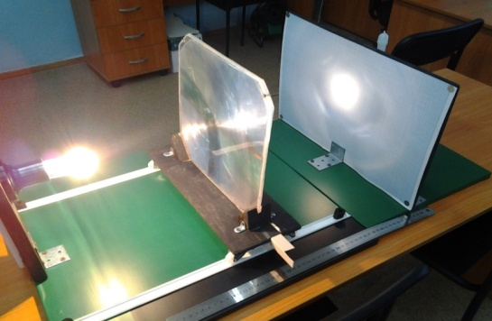

Рис. 1. Линза Френеля Рис.2. Схема экспериментальной установки
Для изучения степени концентрации солнечных лучей вместо этой плоскости устанавливался зачерненный сосуд с водой объёмом 0,23 л., продольная ось которого совпадала с главной осью модели. Расстояние от источника излучения до линзы и принимающей плоскости (сосуда) фиксировалось с помощью измерительной шкалы.
Для исследования зависимостей радиуса площади концентрации световых лучей от расстояний между источником и плоскостью линзы по главной оси a, между линзой и принимающей плоскостью по главной оси b плоскость линзы перемещалась по специальным направляющим вдоль главной оси. Расстояния a и b измерялись по специальной предназначенной для этого шкале, радиус r замерялся по миллиметровой разметке принимающей плоскости. Радиус линзы Френеля R в пределах данного исследования равен R = 0,135 м и принимается постоянной величиной.
По полученным экспериментальным данным были построены соответствующие графические зависимости (рис.3).
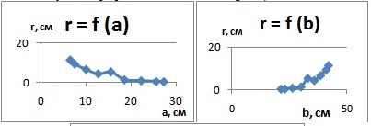
Рис.3. Графики экспериментальных зависимостей
Расстояние b при последующем переходе к реальной модели солнечного концентратора будет являться более существенной и удобной для использования величиной, т. к. регулировать расстояние между линзой и Солнцем приходится в более редких случаях, чем расстояние между линзой и принимающей плоскостью [6].
Полученные зависимости описываются следующими выражениями:
r = 33,42e^{-0,15a}, (1)
r = 0,018e^{0,155b}, (2)
где a – расстояние между источником и плоскостью линзы по главной оси; b – расстояние между линзой и принимающей плоскостью по главной оси; r – радиус фокального пятна.
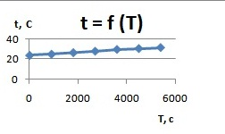
С помощью разработанной модели для исследования степени концентрации световых лучей в ходе данной работы было проведено экспериментальное исследование по нагреванию воды в сосуде, окрашенном в чёрный цвет. Эксперимент проводился при условиях что: температура воздуха в комнате равна начальной температуре воды и имеет величину 23,8 °С; масса нагреваемой воды 0,230 л.; время нагревания 5400 с.; мощность лампы накаливания 75 Вт. Данные зависимости температуры воды от времени работы линзы приведены на рис.4.
Для определения наиболее эффективной модели концентрирующей системы для нагрева воды были проведены сравнительные испытания для модели концентратора с линзой Френеля и модели с помощью зеркальных Рис. 4. График зависимости температуры отражающих
воды от времени работы линзы концентраторов [5]. При этом площади поверхностей, концентрирующих световой поток, имеют практически равный размер. Объёмы нагреваемой воды равны. В обоих экспериментах сосуды окрашены в чёрный цвет. Данные сравнительного эксперимента приведены в табл. 1.
Таблица 1. Сравнительный анализ двух экспериментов
Критерий сравнения |  | Исследуемый концентратор
 |  | Зеркальные отражатели | Линза Френеля
Отражающая поверхность | Площадь отражающей поверхности, м² | 0,07065 | 0,05723
 | Глубина кривизны отражающей поверхности, м | 0,02 | 0
Световой поток | Мощность лампы накаливания, Вт | 75 | 75
 | Путь светового потока по главной оси, м | 0,96 | 0,49
Рабочее тело | Объём нагреваемой воды, л | 0,230 | 0,230
 | Цвет сосуда с водой | чёрный | чёрный
Как видно из таблицы 1, за один и тот же промежуток времени в модели с линзой Френеля вода нагревается быстрее.
Это обстоятельство будет использовано нами для проведения дальнейших исследований по повышению эффективности преобразования солнечной энергии в фотоэлектрических модулях для получения электрической энергии.
Библиографический список
1.Технологии крупномасштабной солнечной энергетики . Д.С. Стребков, академик РАСХН Всероссийский научно-исследовательский институт электрификации сельского хозяйства. (http://www.viesh.ru/ru/sun/str-sunt.htm) – [Электронный ресурс] прикладная программа –интеренет браузер Internet Explorer 8.0.
2. Движение Земли вокруг Солнца (http://www.astronet.ru/db/msg/1175352/node7.html) – [Электронный ресурс] прикладная программа –интеренет браузер Internet Explorer 8.0.
3. Френеля линза (http://www.ligis.ru/effects/science/181/index.htm) – [Электронный ресурс] прикладная программа –интернет браузер Internet Explorer 9.0.
4. Линза Френеля (http://ru.wikipedia.org/wiki/линза Френеля) – [Электронный ресурс] прикладная программа –интернет браузер Internet Explorer 9.0.
5. Киричев А.В., Кирпичникова И. М. Разработка демонстрационной модели солнечного концентратора. Сборник материалов Всероссийской студенческой олимпиады, научно-практической конференции «Энерго- и ресурсосбережение. Энергообеспечение. Нетрадиционные и возобновляемые источники энергии», 13-16 декабря 2011 г. Екатеринбург, с. 433-436.
6. Киричев А.В., Кирпичникова И. М. Демонстрационная модель линзы Френеля для исследования концентрации солнечных лучей. Сборник материалов Всероссийской студенческой олимпиады, научно-практической конференции «Энерго- и ресурсосбережение. Энергообеспечение. Нетрадиционные и возобновляемые источники энергии», 17-20 декабря 2013 г. Екатеринбург, с. 381-384.

